TIÊU CHUẨN VIỆT NAM
TCVN 6714 : 2000
ISO 11113 : 1995 E
CHAI CHỨA KHÍ HÓA LỎNG (TRỪ AXETYLEN VÀ KHÍ ĐỐT HÓA LỎNG) - KIỂM TRA TẠI THỜI ĐIỂM NẠP KHÍ
Cylinder for liquefied gases (excluding acetylene and LPG) – Inspection at time of filling
Lời nói đầu
TCVN 6714 : 2000 hoàn toàn tương đương với ISO 11113 : 1995E
TCVN 6714 : 2000 do Ban kỹ thuật Tiêu chuẩn TCVN/TC 58 Bình chứa ga biên soạn, Tổng cục Tiêu chuẩn - Đo lường - Chất lượng đề nghị, Bộ Khoa học Công nghệ và Môi trường ban hành.

CHAI CHỨA KHÍ HÓA LỎNG (TRỪ AXETYLEN VÀ KHÍ ĐỐT HÓA LỎNG) –
KIỂM TRA TẠI THỜI ĐIỂM NẠP KHÍ
Cylinder for liquefied gases (excluding acetylene and LPG) - Inspection at time of filling
1 Phạm vi áp dụng
Tiêu chuẩn này qui định các yêu cầu tối thiểu đối với việc kiểm tra xác nhận tính toàn vẹn của chai chứa khí vận chuyển được để tiếp tục sử dụng. Các yêu cầu này phản ánh tình hình thực tế và các kinh nghiệm hiện hành.
Tiêu chuẩn này áp dụng cho chai chứa khí có dung tích nước từ 0,5 l đến 150 l dùng để vận chuyển khí hóa lỏng (trừ acetylen và khí đốt hóa lỏng (LPG)).
CHÚ THÍCH 1 - Phần lớn các yêu cầu chung này cùng áp dụng cho chai chứa có dung tích nước nhỏ hơn 0,5 l.
Tiêu chuẩn này không áp dụng cho giàn chai hoặc kiện chai cũng như việc kiểm tra hoặc thử nghiệm đối với sự nhiễm bẩn bên trong.
2 Tiêu chuẩn trích dẫn
TCVN 6291 : 1997 (ISO 448 : 1981) Chai chứa khí dùng trong công nghiệp - Ghi nhãn để nhận biết khí chứa.
3 Định nghĩa
Trong tiêu chuẩn này sử dụng các định nghĩa sau:
3.1 Tỷ số nạp (filling ratio): Tỷ số giữa khối lượng khí trong chai với dung tích nước của chai.
Thông thường được tính bằng kilogam trên lít.
3.2 Khối lượng nạp (filling weight): Khối lượng khí hóa lỏng lớn nhất được phép nạp vào chai.
3.3 Cơ cấu giảm áp (pressure relief device): Cơ cấu được lắp vào chai hoặc van chai và được thiết kế để giảm áp suất khí trong trường hợp ở điều kiện bất thường dẫn đến áp suất bên trong chai tăng vượt quá giá trị qui định.
3.4 Khối lượng chai (cylinder mass): Khối lượng chai kể cả các phụ tùng kèm theo, như là vòng đầu, vòng cổ hoặc vòng chai, nhưng không tính van, mũ van hoặc nắp bảo vệ van.
3.5 Khối lượng bì (tare weight): Khối lượng chai kể cả các phụ tùng kèm theo và các phụ kiện khác không bị tháo ra trong quá trình nạp, như là van, ống và các thiết bị bảo vệ van được lắp cố định hoặc bán cố định.
CHÚ THÍCH 2 - Trị số của khối lượng và/hoặc khối lượng bì thường được đóng trên chai trong khi chế tạo.
4 Kiểm tra nạp
Phải kiểm tra từng chai trước, trong và ngay sau khi nạp. Việc kiểm tra khi nạp bao gồm các bước dưới đây.
4.1 Trước khi nạp
- nhận biết chai chứa (xem 5.1);
- xác minh chủ sở hữu chai nếu có yêu cầu (xem 5.2);
- xác định điều kiện có thể sử dụng được (xem 5.3);
- kiểm tra xác nhận khối lượng bì của chai (xem 5.4);
- xác định rằng cơ quan có thẩm quyền cho phép chai dùng để chứa khí đã định.
4.2 Trong khi nạp
- kiểm tra việc rò khí;
- kiểm tra xác nhận sự vận hành của van.
4.3 Sau khi nạp
- kiểm tra xác nhận khối lượng nạp;
- kiểm tra xác nhận độ rò khí;
- kiểm tra xác nhận sự nhận biết khí chứa.
5 Qui trình kiểm tra trước khi nạp
Các yêu cầu cụ thể đối với việc kiểm tra được liệt kê trong các điều từ 4.1 đến 4.3 như sau
5.1 Nhận biết chai
Trước khi nạp, chai phải được xác định rằng
- chai chứa được phép nạp tại trạm nạp;
- chai chứa không quá hạn kiểm tra lại;
- chai chứa (kể cả phụ kiện) là thích hợp với loại khí đã định và khối lượng nạp;
- loại khí nạp ghi trên chai phù hợp với màu sơn trên vai chai và với các nhãn hiệu khác (bất kỳ sự không đồng nhất nào giữa các chỉ dẫn về khí chứa và màu sơn phải được sửa đổi lại trước khi nạp).
Phụ lục A hướng dẫn cách ghi các thông tin trên vỏ chai.
5.2 Nhận biết chủ sở hữu và quyền được nạp
Nếu cơ quan có thẩm quyền các cấp hoặc công ty có yêu cầu, trước khi nạp phải nhận biết chủ sở hữu chai và có sự cho phép nạp của chủ sở hữu chai.
5.3 Xác nhận tình trạng của chai
Mỗi chai, van, cơ cấu giảm áp nếu có, vòng đệm cổ, mũ van nếu có, phải được kiểm tra bên ngoài bằng mắt để xác nhận rằng chúng ở trong tình trạng sử dụng được.
5.3.1 Trước khi nạp chai, phải xác nhận rằng chai sạch, hoàn toàn không có vật lạ và không có bất kỳ hư hỏng nghiêm trọng nào, như là cháy do hồ quang, phình (móp), ăn mòn rỗ, hư hỏng do nung nóng nhiệt hoặc các hư hỏng cơ học đáng kể.
Đối với chai thép không hàn, có thể tiến hành kiểm tra gõ búa hoặc phép kiểm tra phù hợp khác.
CHÚ THÍCH 3 - Kiểm tra bằng búa có thể không phát hiện ra tất cả các loại ăn mòn, ví dụ ăn mòn cục bộ.
Chú ý - Đặc biệt quan trọng là phải kiểm tra ăn mòn hoặc gỉ đáy của từng chai hàn.
Cần có quyết định của cơ quan có thẩm quyền để xác định rằng đó là sự ăn mòn nghiêm trọng hay chỉ là gỉ nhẹ.
Không được nạp các chai có biểu hiện rõ ràng bị ăn mòn nghiêm trọng nếu chưa kiểm tra kỹ, làm sạch và sơn lại.
Không được nạp bất kỳ chai nào có các hư hỏng nghiêm trọng. Phải chuyển các chai này khỏi nơi nạp và xếp riêng để kiểm tra, đánh giá kỹ hơn.
5.3.2 Trước khi nạp từng chai, phải xác định rằng van lắp trên chai là thích hợp với loại khí đã định và các van ở trong tình trạng thỏa mãn các yêu cầu, đó là
- có đầu nối ra của van thích hợp [xem ví dụ, TCVN 6551 : 1999 (ISO 5145)];
- không có các chất bẩn;
- dễ thao tác và không bị tắc (xem phụ lục C);
- khi kiểm tra bằng mắt không có hiện tượng hỏng hóc ở đầu ren và thân van;
- cơ cấu giảm áp của nó nếu có, không bị hư hỏng và phù hợp;
- tay vặn van hoặc trục mở khóa không được hư hỏng và phải lắp khít hoàn toàn;
- nối chính xác vào bộ nối nạp khí.
5.3.3 Trước khi nạp, phải xác nhận rằng vòng đệm cổ / ren được lắp khít so với yêu cầu và vòng đệm cổ nếu có, không được mất. Ren phải đủ, không bị sứt mẻ sao cho mũ nắp lắp vào được bảo đảm. Nếu có mũ bảo vệ van thường xuyên hoặc vòng đầu được hàn thì phải kiểm tra để đảm bảo rằng nó được gắn đúng, các mối hàn không bị bong và không bị biến dạng bất thường.
5.4 Kiểm tra xác nhận khối lượng bì của chai
Khối lượng bì của chai phải được kiểm tra xác nhận trước khi nạp lúc chai được đặt trên cân nạp hoặc trên thiết bị cân. Khối lượng bì được đóng trên chai hoặc trên tấm nhãn phải được kiểm tra xác nhận bằng số đọc thực tế trên thang đo của cân, với sai lệch trong khoảng ± 1,0 %. Khi mà hệ thống lắp đặt ở nơi có tính đến số lượng và chất lượng sản phẩm còn dư, không cần xác định khối lượng bì.
Không được nạp chai khi chưa xác định và đóng lên chai khối lượng bì chính xác. Xem phụ lục B để xác định khối lượng bì. Chỉ người có thẩm quyền mới được ghi khối lượng bì.
Xác định khối lượng khí nạp vào chai bằng cách cân hoặc bằng áp suất theo biểu đồ của khí khí, nếu nạp ở áp suất thấp hơn điểm hóa lỏng. Khối lượng khí nạp vào chai được xác định bởi thể tích nước và tỷ số nạp đối với loại khí hoặc bằng chỉ số khối lượng nạp.
6 Qui trình kiểm tra trong khi nạp
Trong chu trình nạp chai, người nạp phải xác định
- van không bị gây cản trở / tắc và thao tác nạp khí được tiến hành thỏa mãn theo yêu cầu;
- van không bị rò rỉ ở trạng thái mở, ví dụ tại nắp đậy hoặc vòng đệm.
7 Qui trình kiểm tra sau khi nạp
7.1 Kiểm tra xác nhận khối lượng nạp
Ngay sau khi tháo khỏi dây chuyền nạp, phải kiểm tra khối lượng bằng thiết bị cân thích hợp có khả năng xác định lượng khí chứa trong chai với dung sai cho trong 5.4.
Khối lượng toàn bộ chai không được vượt quá khối lượng tổng (khối lượng bì cộng khối lượng nạp) cho phép đối với chai.
7.2 Kiểm tra xác nhận độ rò rỉ
Sau khi nạp xong, người nạp phải kiểm tra bằng phép thử thích hợp để đảm bảo rằng van hoặc cơ cấu giảm áp, nếu có, không bị rò rỉ khi van ở trạng thái đóng và đã được ngắt khỏi bộ nối để nạp. Người nạp cũng phải kiểm tra xác nhận không có rò rỉ ở bề mặt giữa van và chai.
CHÚ THÍCH 4 - Độ rò rỉ của mối hàn trên chai được kiểm tra xác nhận trong khi chế tạo và tại thời điểm kiểm tra định kỳ.
Chai bị rò rỉ không được sử dụng.
7.3 Kiểm tra xác nhận ký hiệu khí chứa
Chai sau khi nạp phải được xác định rằng khí chứa trong chai được ký hiệu trên chai phù hợp với TCVN 6291 : 1997 (ISO 448). Ký hiệu đó có thể được ghi vĩnh cửu trên chai, in bằng khuôn thủng hoặc nhãn (xem ví du TCVN 6296 : 1997 (ISO 7225)). Khi sử dụng mã màu, phải xác định rằng chai được sơn màu đúng (xem ví dụ TCVN 6293 : 1997 (ISO 32)).

Phụ lục A
(tham khảo)
Dữ liệu có thể ghi trên vỏ chai
A.1 Dữ liệu nhận biết
- khối lượng rỗng;
- dấu hiệu nhận biết đối với kiểu được chấp nhận;
- nhãn / số seri của người chế tạo;
- ngày tháng năm chế tạo;
- dấu hiệu của cơ quan kiểm tra có thẩm quyền;
- tên / số seri của chủ chai;
- áp suất thử;
- cỡ / thể tích;
- ký hiệu yêu cầu kỹ thuật của chai [ISO 4705; TCVN 6292 : 1997 (ISO 4706)].
A.2 Dữ liệu nạp
- ký hiệu của khí hoặc nhóm khí;
- áp suất làm việc;
- khối lượng nạp / thể tích nước;
- khối lượng bì.
A.3 Dữ liệu kiểm tra
- ngày tháng năm thử lần đầu;
- ngày tháng năm thử lại;
- ngày tháng năm thử lại tiếp theo (hiếm khi được ghi nhãn vì có thể được xác định từ ngày thử lại cuối cùng).
A.4 Dữ liệu khác
- giới hạn chảy / giới hạn bền kéo;
- chữ ký hiệu nhiệt luyện;
- ký hiệu vật liệu / mác tương hợp;
- độ giãn nở đàn hồi / độ giãn nở đàn hồi tới hạn;
- chiều dày nhỏ nhất của vỏ chai cho phép;
- ký hiệu ren;
- có ống đo mức ga.

Phụ lục B
(tham khảo)
Qui trình mẫu để xác định khối lượng bì chính xác
Để xác định khối lượng bì chính xác tiến hành như sau:
B.1 Nếu chai có nắp van, tiến hành làm sạch toàn bộ những thứ cần thiết và tháo theo thứ tự để tháo van và kiểm tra độ an toàn của chai.
B.2 Lấy van ra (xem phụ lục C).
B.3 Kiểm tra sự ăn mòn, thừa sơn ở bên ngoài, chất bẩn hoặc sự tích tụ lắng đọng ở bên trong chai bằng mắt bên trong và bên ngoài chai. Làm sạch nếu cần, ví dụ thổi..v.v.. Xác định lại tính chất nếu cần, ví dụ dấu hiệu ăn mòn đòi hỏi phải thử lại…
B.4 Cân chai trên cân chuẩn hoặc thiết bị cân
a) Khi tiến hành cần đảm bảo chắc chắn rằng chỉ cân những chai rỗng, sạch có một lớp sơn và lắp van, thiết bị cân có độ chính xác thích hợp (± 1,0 %). Phải đảm bảo chai không chứa bất kỳ sản phẩm nào trước khi cân.
b) Đặt lên cân
(1) van kiểu thích hợp
(2) mũ van (nếu có) được lắp lâu dài trên chai
(3) chai phải cân
c) Theo số chỉ của cân, xác định khối lượng bì chính xác của chai kể cả van.
d) So sánh số chỉ của cân với khối lượng bì đóng trên chai nếu có. Gạch bỏ nhãn khối lượng bì cũ nếu có vì đã trở nên cũ. Xem B.5.
B.5 Đóng một gạch chéo lên khối lượng bì cũ nếu có, sao cho nó vẫn dễ đọc để tham khảo về sau. Điều này áp dụng đối với khối lượng bì "gốc". Nếu có nhiều khối lượng bì cũ, xóa bỏ giá trị nhỏ nhất, chú ý không làm ảnh hưởng đến tính toàn vẹn của chai. Chỉ giữ lại khối lượng bì gốc (với gạch chéo) và khối lượng bì mới.

Phụ lục C
(tham khảo)
Qui trình được chấp nhận khi có nghi ngờ van chai bị tắc
C.1 Nếu có bất kỳ sự nghi ngờ nào khi van chai mở mà khí không thoát ra và chai vẫn còn chứa lượng khí còn lại dưới áp suất thì phải tiến hành kiểm tra để xác định rằng khí qua van là không bị tắc.
Phương pháp được chấp nhận phải là một trong các quy trình sau hoặc một qui trình có độ an toàn tương đương.
a) Nạp khí ở áp suất đến 5 bar và kiểm tra khả năng xả của van.
b) Dùng thiết bị trong hình C.1 để bơm khí trơ vào chai bằng tay.
c) Đối với chai khí đốt hóa lỏng, phải kiểm tra để xác định rằng khối lượng tổng của chai đúng như khối lượng bì ghi trên chai. Nếu có sai lệch dương, có thể chai còn chứa khí hóa lỏng dưới áp suất hoặc tạp chất.
C.2 Khi đã xác định rằng van không bị tắc và áp suất trong chai bằng áp suất khí quyển thì có thể tháo van.
C.3 Khi phát hiện van bị tắc hoặc bị hư hỏng / không hoạt động thì phải xếp chai ra một chỗ để xem xét như sau:
a) Đóng mở nhiều lần hoặc thông van cho đến khi có sự thông khí qua van.
b) Nới hoặc mở thiết bị an toàn bằng các phương pháp kiểm soát được.
Các phương pháp này được áp dụng cho các chai chứa khí không độc, không bắt lửa và khí không có CFC. Cần phải chú ý các biện pháp an toàn thích hợp để đảm bảo không gây hậu quả đáng kể do xả bất kỳ lượng khí còn lại nào khi không kiểm soát được.
Nếu chai chứa khí độc hoặc khí dễ cháy hoặc CFC, phương pháp ưu tiên là nới một phần van bên trong mũ chụp được gắn chặt và nối với chai và van xả một cách an toàn. Nguyên lý của thiết bị thích hợp được nêu trên hình C.2.
Các qui trình này phải do những người được đào tạo thực hiện. Khi khí, nếu có, đã được tháo ra và áp suất trong chai đã giảm xuống bằng áp suất khí quyển và khi không có sương hoặc nước ở bên ngoài chai thì có thể tháo van ra.
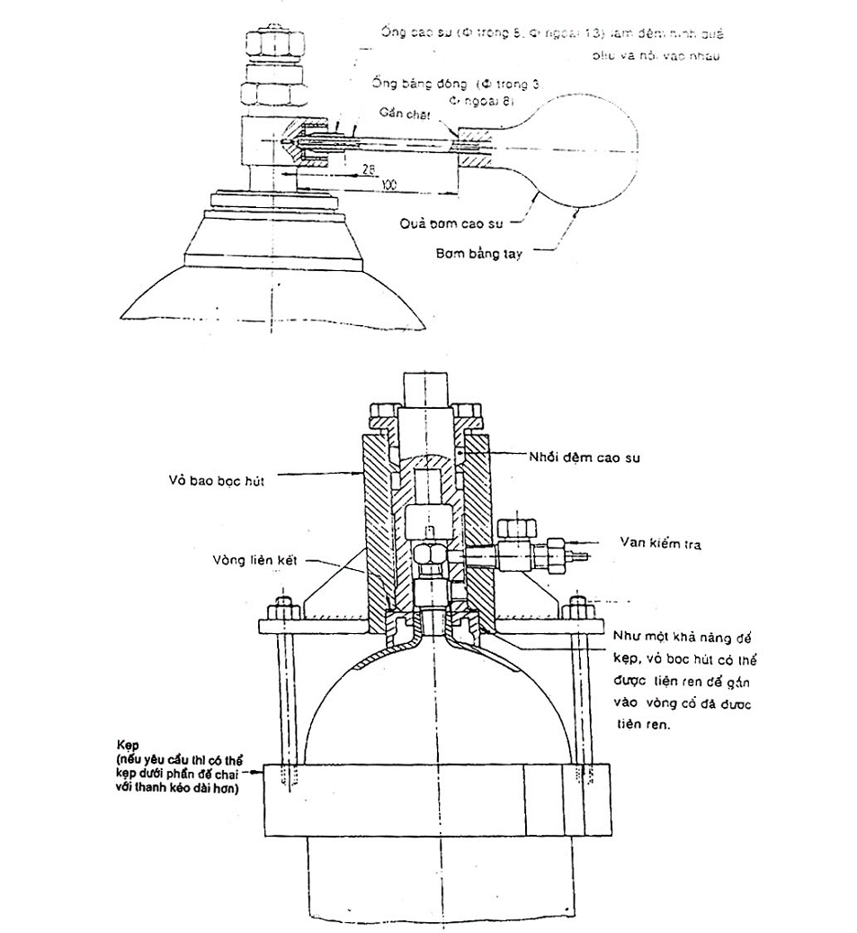
Hình C.2 - Thiết bị tiêu biểu để tháo van bị hư hỏng hoặc tắc

Phụ lục D
(tham khảo)
Thư mục
[1] ISO 32 : 1977 Gas cylinders for medical use - Marking for identification of content.
[2] ISO 4705 : 1983 Refillable seamless steel gas cylinders.
[3] TCVN 6292 : 1997 (ISO 4706 : 1989) Chai chứa khí bằng thép hàn có thể nạp lại.
[4] TCVN 6551 : 1999 (ISO 5145 : 1990) Đầu ra của van chai chứa khí và hỗn hợp khí - Lựa chọn và xác định kích thước.
[5] ISO 6406 : 1992 Periodic inspection and testing of seamless steel gas cylinders.
[6] ISO 7225 : 1994 Gas cylinders - Precautionary labels.
[7] ISO 10297 : 1999 Gas cylinder valves - Specifications and testing.
[8] ISO 10460 : 1993 Welded carbon steel gas cylinders - Periodic inspection and testing.
[9] ISO 11117 : 1998 Gas cylinders - Valve protection caps and valve guards for industrial and medical gas cylinders - Design, construction and tests.

